Apstiprinu_____________________ Dz. Žindiga
Ogres novada sporta centra direktore
Ogres novada skolēnu sporta spēļu
Veiklības stafešu un rotaļas “Tautas bumba”
NOLIKUMS
Mērķis un uzdevumi.
Veicināt aktīva dzīvesveida ieradumu attīstību.
Motivēt skolēnus piedalīties sporta aktivitātēs.
Audzināt patriotismu, pārstāvot savas skolas komandu sporta aktivitātēs.
Laiks un vieta
Sacensības norisināsies 2026.gada 25. martā, plkst. 10.00. Lēdmanē, Lēdmanes pamatskolā.
Organizatori
Sacensības organizē Ogres novada sporta centrs sadarbība ar sporta skolotājiem, kuru audzēkņi piedalās sacensībās.
Katrai skolai jābūt līdzi 1 tiesnesim tautas bumbas un stafešu sacensībām.
Sacensību galvenā tiesnesis — Baiba Bunne, Lēdmanes pamatskolas sporta skolotāja.
Sacensību dalībnieki.
Ogres novada mazo skolu 2. - 3. klašu skolēni (2016. -2018.dz.g.)
Ja nav iespējams nokomplektēt komandu, var pieteikt arī 1. klases skolēnus.
Skola komandā piesaka 10 dalībniekus.
Tautas bumbā spēlē piedalās 8 spēlētāji — 4 zēni un 4 meitenes (7 laukumā + kapteinis).
Veiklības stafetēs piedalās 5 zēni un 5 meitenes.

Pieteikumi
Skolas savas komandas piesaka elektroniski, aizpildot pieteikuma anketu līdz 18.martam.
Vārdiskos pieteikumus sacensību diena iesniegt galvenajai tiesnesei B. Bunnei, uz izglītības iestādes veidlapas noradot dalībniekā vārdu, uzvārdu, klasi, dzimšanas gadu un datumu. Tāpat pieteikumā nepieciešams skolēna paraksts par drošības noteikumu ievērošanu, izglītības iestādes mediķa vai atbildīgās personas paraksts par skolēna veselības stāvokļa atbilstību sacensībām un izglītības iestādes vadītāja paraksts, kas apliecina, ka skolēna personas dati ir precīzi.
Par dalībnieku veselibu atbild izglītības iestāde, kas piesaka skolēnus sacensībām.

Sacensību norise
Sacensības sākas ar veiklības stafetēm.
Pēc tam notiek tautas bumba. Sacensību sistēma atkarīga no dalībnieku skaita.

Tautas bumba

Noteikumi
Spēlē piedalās 7 dalībnieki un kapteinis aiz laukuma gala līnijas.
- Dalībnieki, kuriem trāpa ar bumbu, atstāj laukumu un palīdz kapteinim, dodoties aiz laukuma gala līnijas.
- Kapteinim un palīgiem, skrienot pēc bumbas, aizliegts šķērsot laukuma sānu un vidus līnijas, kā arī izdarīt metienus no sānu līnijas.
- ieskaitīts tiek tikai tiešs trāpijums. Pēc bumbas atlēciena no grīdas vai no cita spēlētāja trāpījums neskaitās.
- Ja spēlētājs, kurš atrodas laukumā, pārtver bumbu lidojumā, tad trāpījums neskaitās, un viņš var pats mest bumbu vai atdot to savam komandas biedram.
- Spēlētāji nedrīkst pārkāpt vai uzkāpt uz laukuma robežlīnijas. Ja šo noteikumu pārkāpj metiena brīdī, tad trāpījums neskaitās. Bumba jāatdod pretinieka komandai.
- Ja līniju pārkāpj vai uz tas uzkāpj spēlētājs, kurš izvairās no bumbas, tad trāpījums skaitās.
- Ja līniju pārkāpj skrienot pēc bumbas, bumba jāatdod pretiniekam.
- Ja, ķerot bumbu, spēlētājs to izlaiž no rokām, trāpījums skaitās, arī tad, ja bumbu gaisā noķer cits spēlētājs.
- Ja bumba nokrīt ārpus laukuma, tad līdz iedomātajam viduslīnijas pagarinājumam to drīkst ņemt tikai tas komandas spēlētāji, kuru pusē bumba atrodas - kapteinis vai izsistie spēlētāji.
- Lai novērstu laika vilcināšanu saspēlējoties, pieļaujamas ne vairāk kā divas piespēles pēc kārtas pārī pretinieka spēlētāju laukumam. Ja komanda novilcina metienu vai saspēlējas, nemēģinot trāpīt pretiniekam, bumba tiek atdota pretinieku komandai.
- Kad visi laukuma spēlētāji izsisti, laukumā nāk kapteinis, saņem bumbu un turpina spēli.
- Spēle beidzas, ja ir izsists komandas kapteinis vai pagājušas 10 minūtes.
- Par nesportisku spēlētāju uzvedību komanda tiek sodīta, ieskaitot trāpijumu un kapteinis zaudē tiesības iziet laukumā.
- Atkārtotu pārkāpumu gadījumā nesportiskas uzvedības dēļ tiesnesis var komandai piešķirt zaudējumu - 0 punktu (W:8).

Stafetes
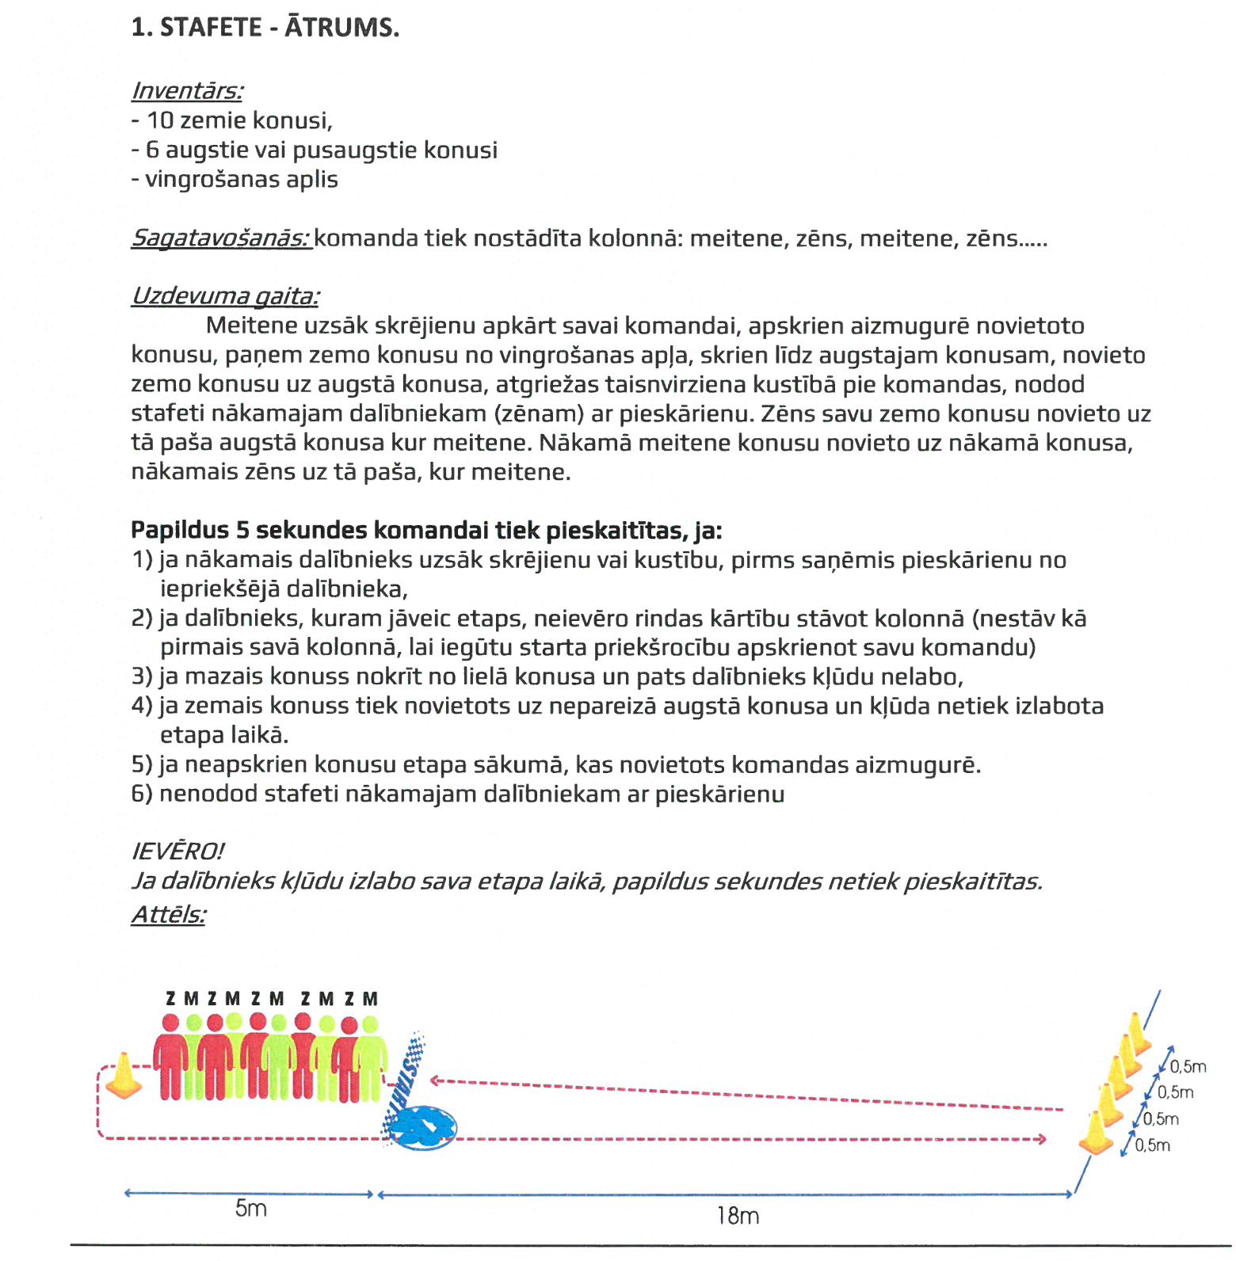
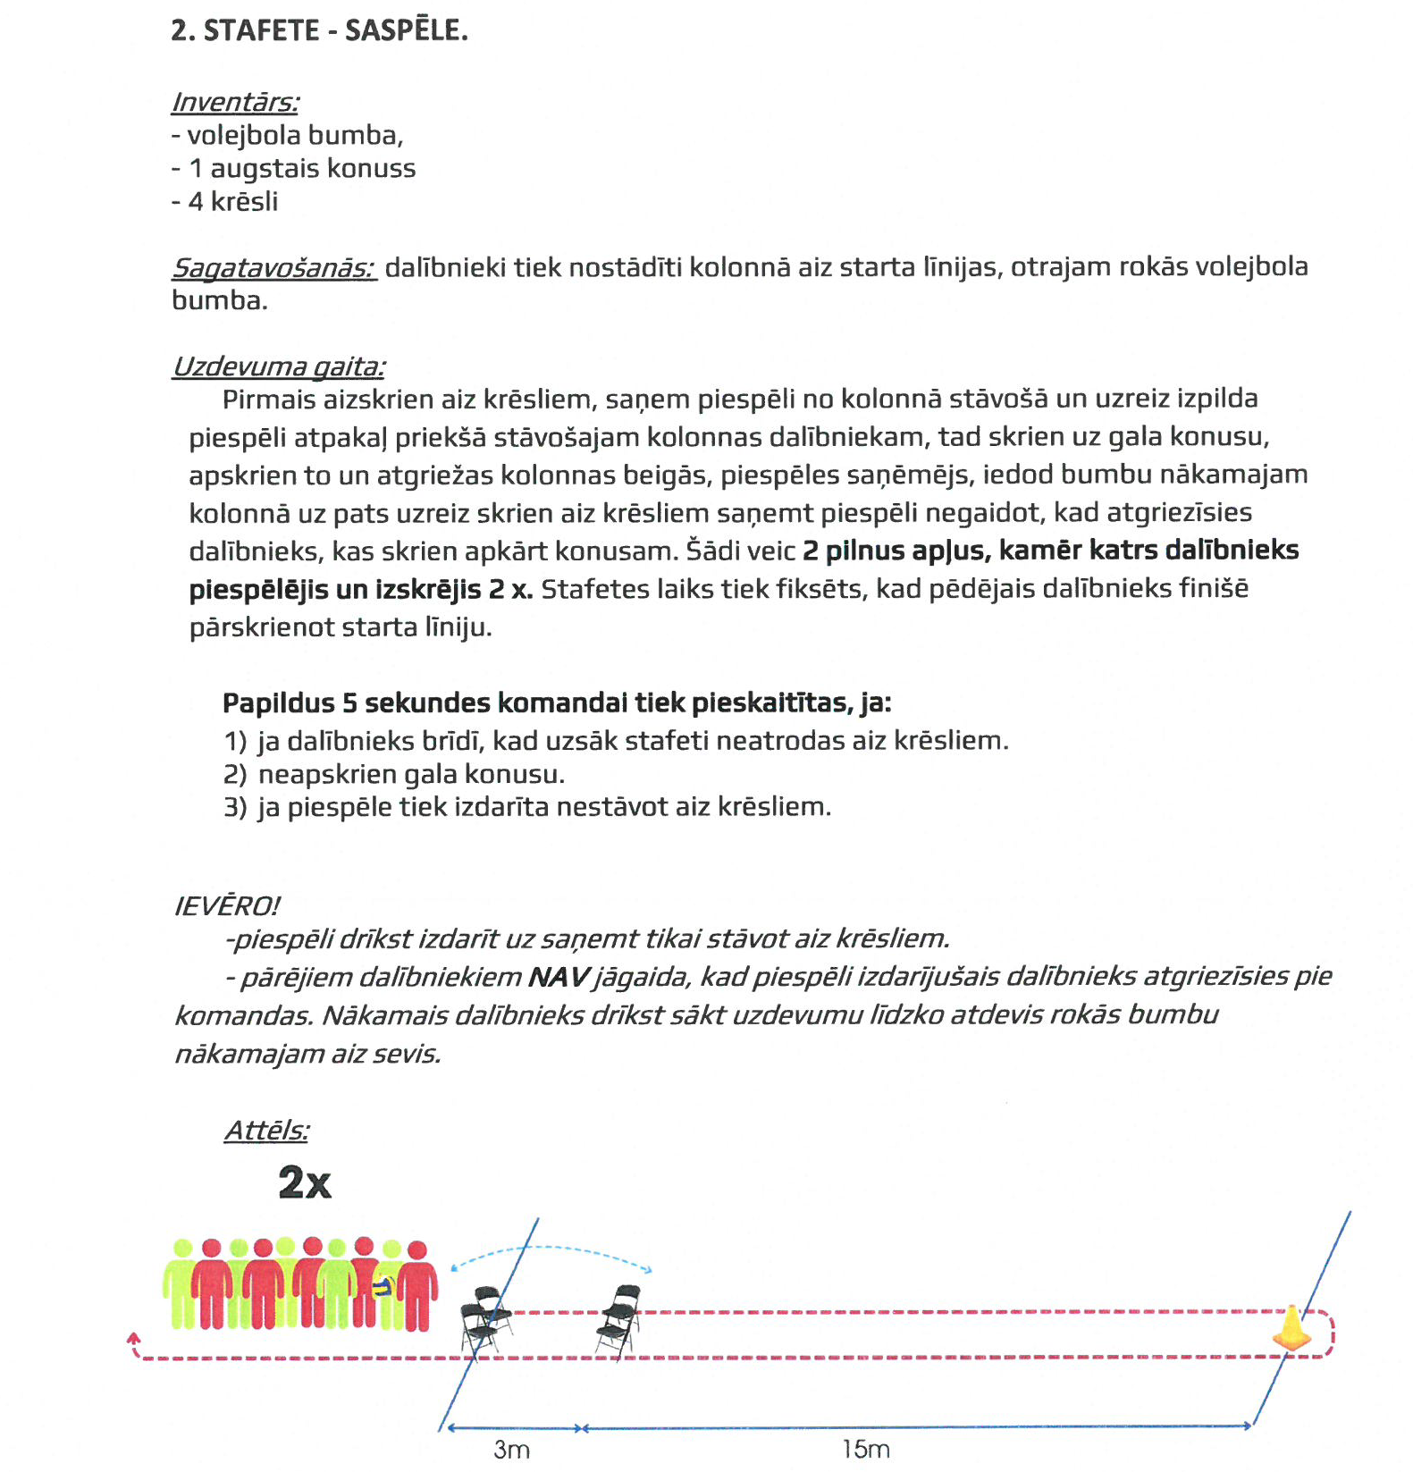
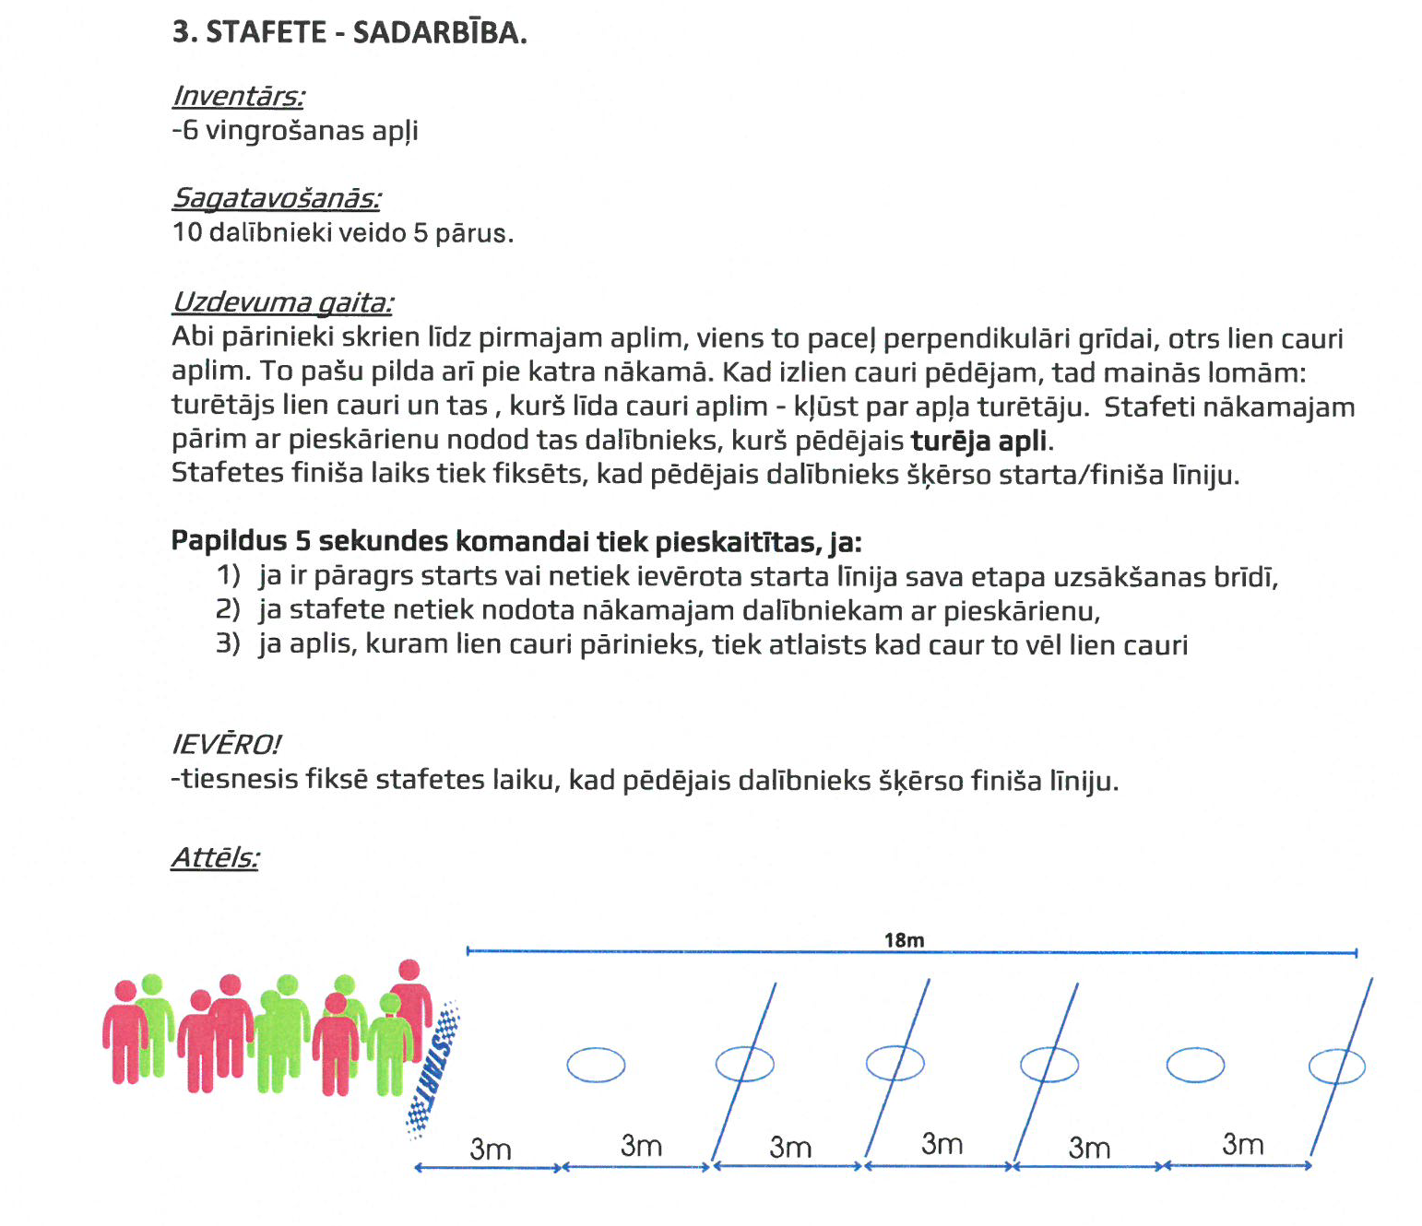
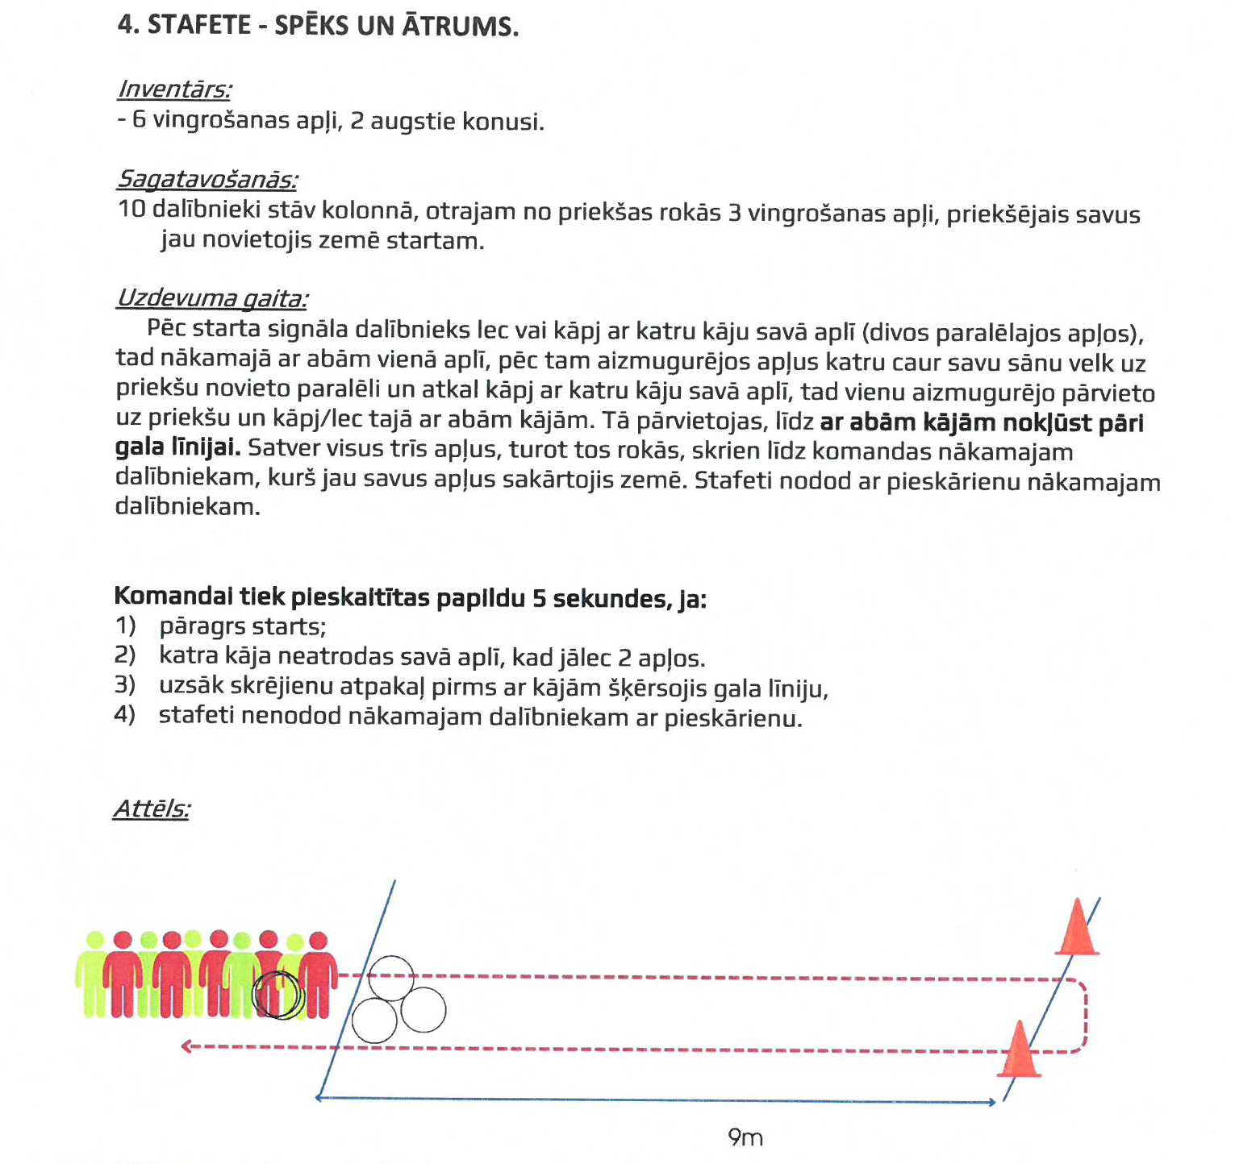

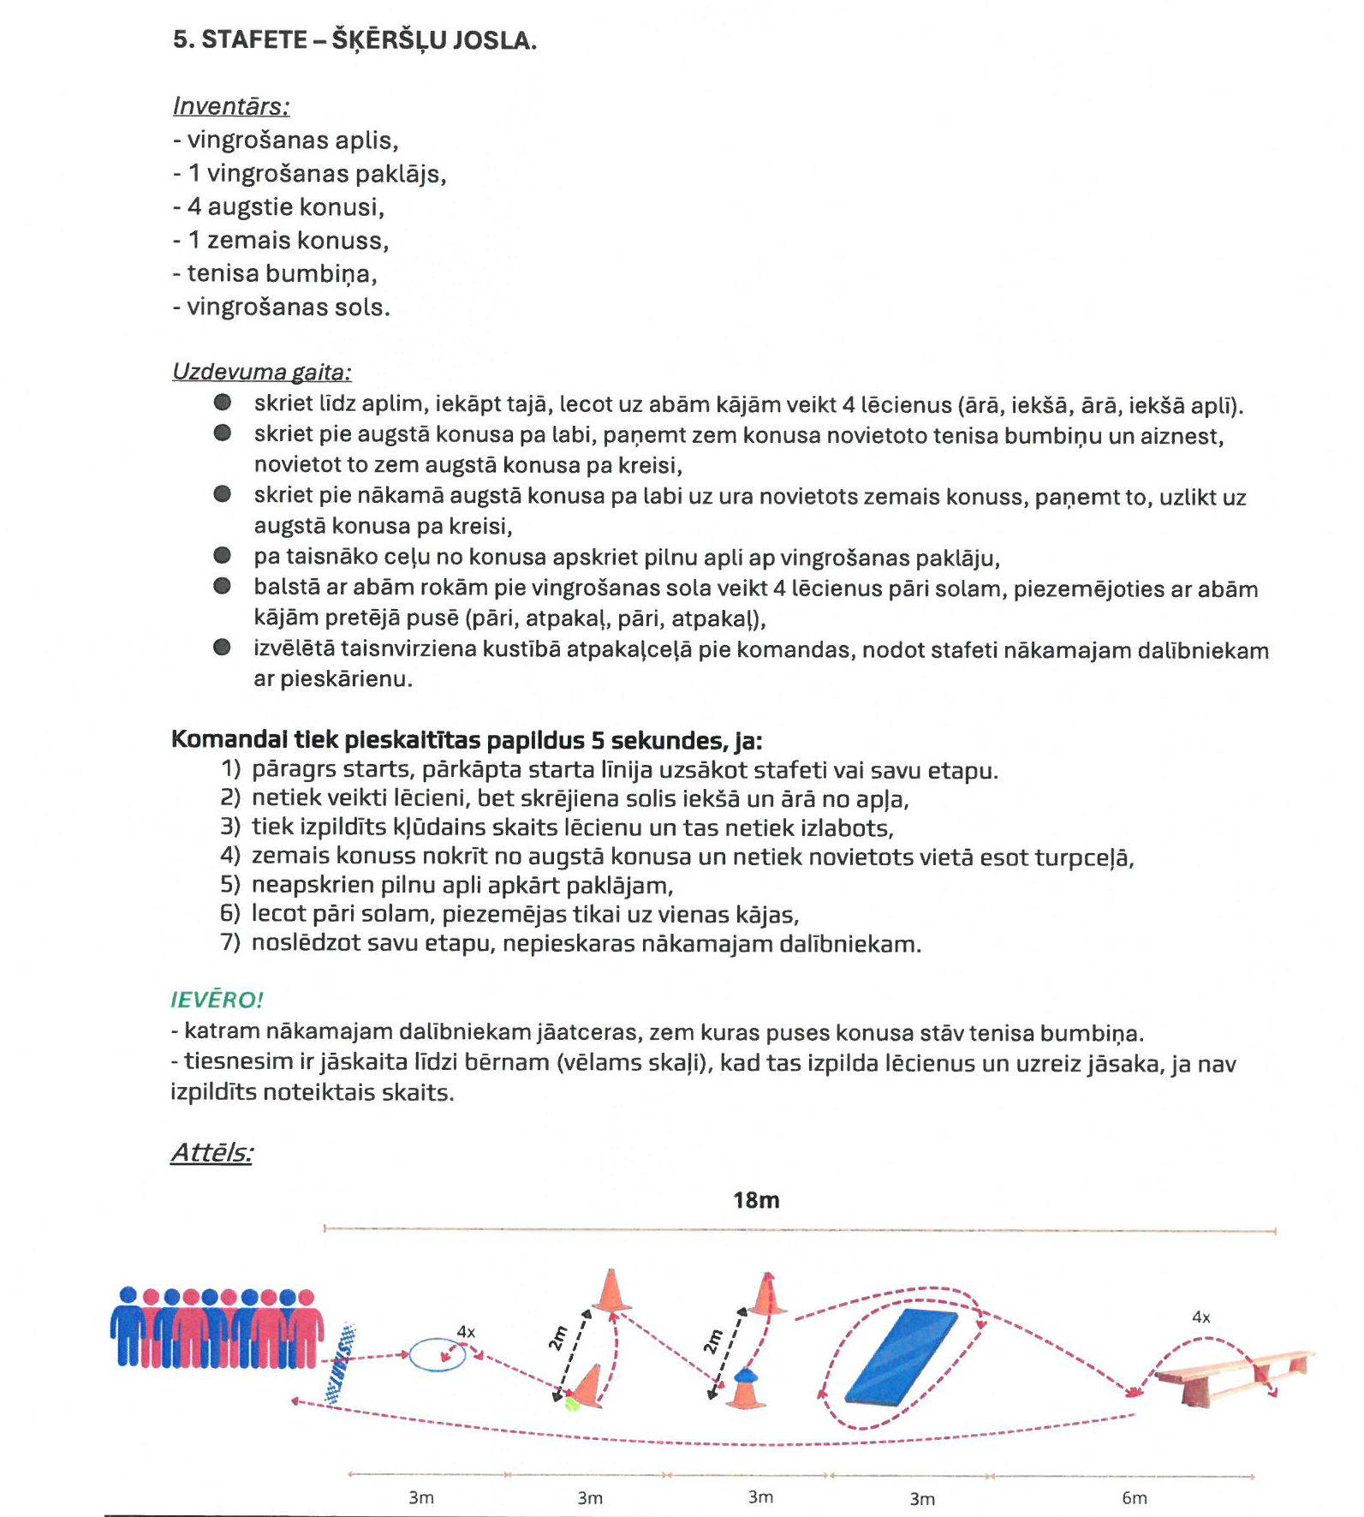

6. Stafete

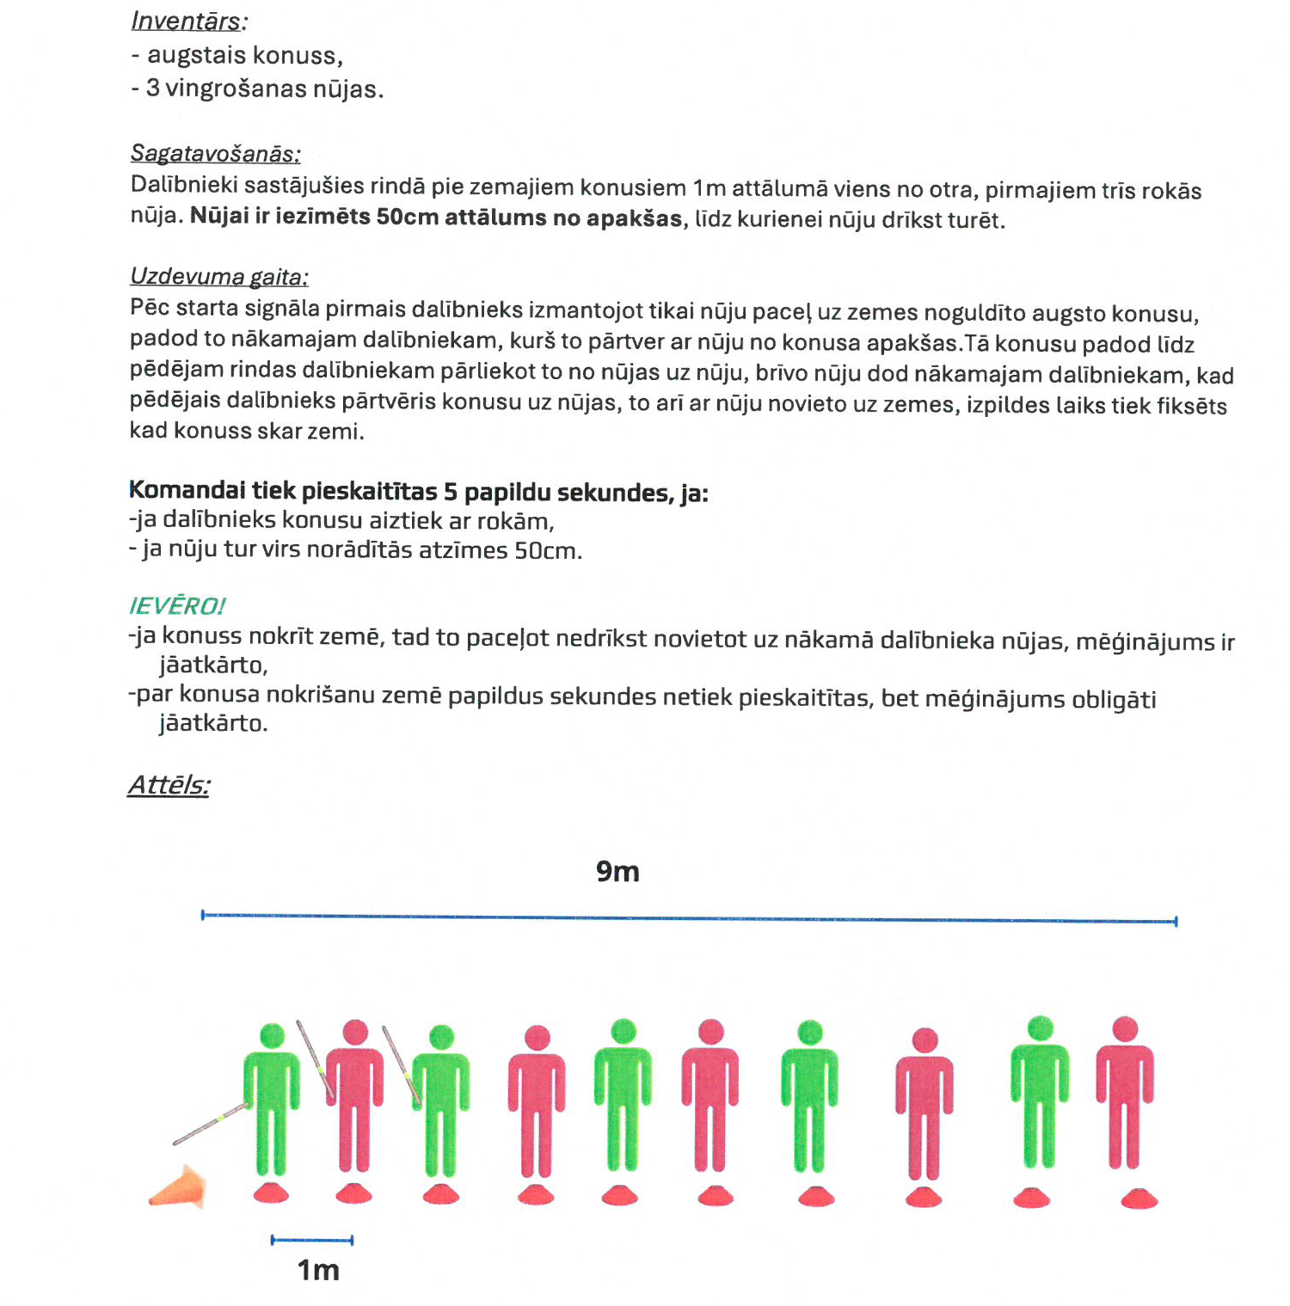
Medicīniskā palīdzība
Nenozīmīgu traumu gadījumos medicīnisko palīdzību skolēnam sniedz komandas pārstāvis, kuram jābūt klāt pilnība nokomplektētai pirmās medicīniskas palīdzības aptieciņai. Nopietnu traumu gadījumos tiek izsaukta neatliekamā medicīniskā palīdzība.
Apbalvošana.
1. -3 .vietas komandas stafetēs un tautas bumbā apbalvo ar kausu un diplomu, dalībnieki saņem medaļas.

